采购需求申请表
申请采购部门 | 运营管理部
采购项目名称 | 浙江环茂自控科技有限公司运维马甲背心采购
主要内容  （技术指标、参数） | 一、风格要求  - 无袖马甲背心；  - 透气排汗、不闷热；  - 支持个性定制企业LOGO；  - 正面有口袋，可放置手机钥匙等贵重物品，美观且实用。  二、工艺质量技术要求  - 面料：100%聚酯纤维。（字体:黑体，色值C:65 M:14 Y:0 K:0)  - 规格：根据需要定制，图片为 2XL 尺码（衣长 66cm，肩宽 42cm，胸围 114cm，建议身高 170-175cm，建议体重 120-140 斤），其他尺码相应文字LOGO等按照比例缩放。  - LOGO与文字：马甲胸前为运维公司 LOGO，可选魔术贴工艺或印刷工艺（刺绣、热转印、丝网印）。背后工作信息标识文字为印刷工艺（刺绣、热转印、丝网印）。  - 颜色：宝蓝色  三、产品检测标准  符合相关检测如下：  GB 18401 国家纺织产品基本安全技术规范；  GB/T 2912.1 纺织品 甲醛的测定：第1部分：游离水解的甲醛（水萃取法）未检出；  GB/T 7573-2009 纺织品 PH值（面料）【萃取溶液 萃取液温度：25℃】 实测值7.0；  GB 18401-2010 条款6.7 无异味；  GB/T 17592-2011 可分解致癌芳香胺染料（面料）（mg/kg） 未检出；  GB/T 21294 服装理化性能的检验方法；  GB/T 21295 服装理化性能的技术要求。  四、款式参考  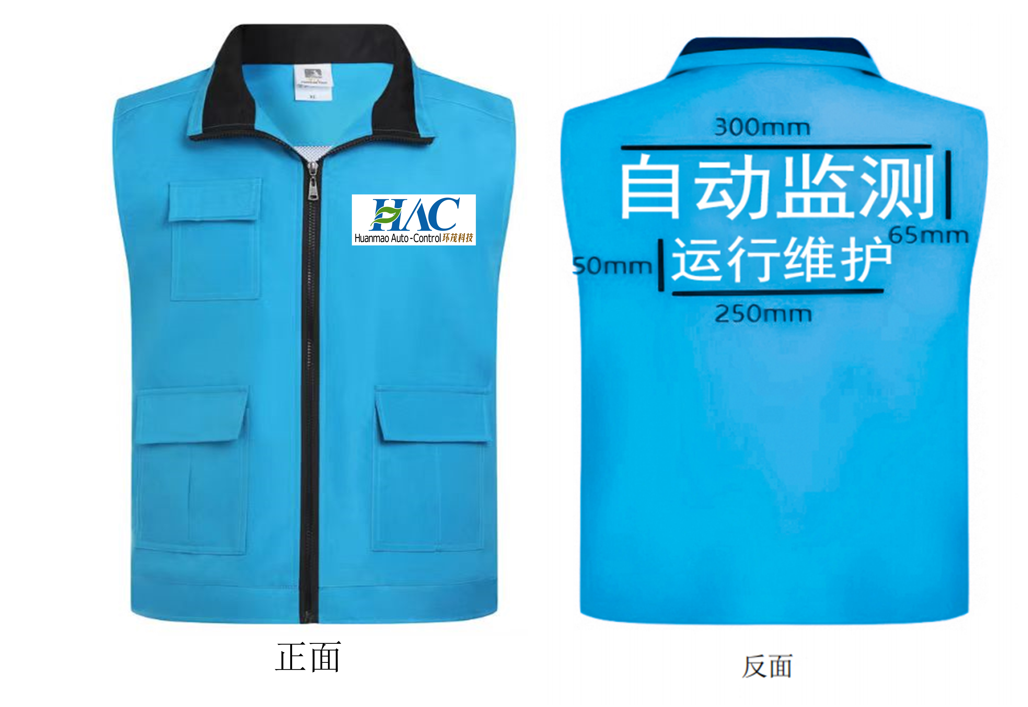
最高限价 | 30元/件，本批次共180件
建议采购方式 | □委托公开招标  □自行公开招标  □委托邀请招标  □特殊采购 | □竟争性谈判  R询价  □单一来源采购 |  | □自行采购  □竞争性磋商  □自行邀请招标
付款方式 | 按合同约定方式结算
其他说明 | 建议政采云竞价。
申请采购部门意见 | 经办人员：  部门经理： |  | 分管领导：

